Технический паспорт
Flügger Interior Fix Primer

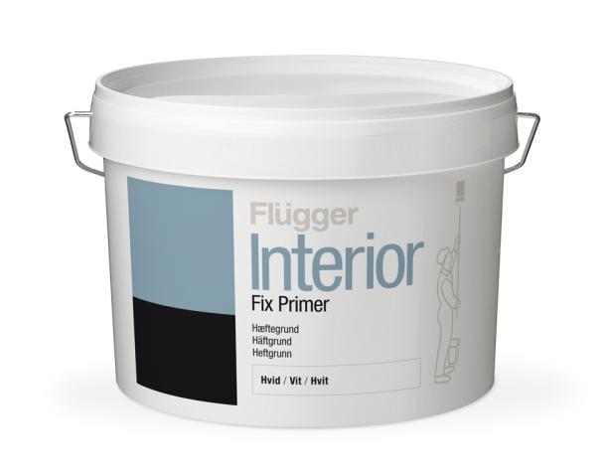
Описание продукта
Акриловый грунт на водной основе с высокой адгезионной способностью, обеспечивающий оптимальное прилипание к сложным основаниям. Рекомендуется для внутренних и наружных работ по твёрдым и гладким поверхностям, таким как керамическая плитка, твёрдый ПВХ, стекло, ламинат и покрытиям, выполненным в промышленных условиях
( например, при перекрашивании мебели). Так же можно использовать для поверхностей, подверженных временному воздействию влаги.

Преимущества
· Финишное покрытие может быть выполнено любыми видами красок
· Обеспечивает хорошую адгезию для последующей обработки
Подготовка поверхности
Основание должно быть чистым, сухим и твердым. Поверхность промыть с помощью Fluren 37 Basic Cleaner. Известковые отложения и остатки мыла удалить, используя Fluren 33 Lime Remover , затем промыть водой. Очень гладкие поверхности отшлифовать абразивом.
Нанесение
Наносится кистью, валиком и распылителем.
Финишная обработка может быть выполнена как водной краской, так и на основе растворителя.
Примечание
Перед началом работ обработайте небольшой участок основания грунтом и финишным покрытием, чтобы оценить адгезию.
Существует риск плохого сцепления с подложкой, если поверхность не тщательно очищена от жира, известковых отложений, остатков мыла.
Так же обратите внимание, что полная адгезия наступает через несколько дней.
Технические характеристики
Тип: Акриловый адгезионный грунт
Плотность: 1,48 кг/л
Степень блеска: Матовый
Сухой остаток: по весу 61% , по объёму: 42%
Расход: 8 м²/л
Рабочая температура: мин. рабочая температура во
время окраски и высыхания/отверждения +10 °C
Максимальная влажность 80%
Время высыхания при температуре 20°C,
относительной влажности 60%: На отлип: 2 ч
Интервал перекрытия: 12 ч
Полное отверждение: Несколько дней
Разбавитель: Вода. Обычно не требует разбавления.
Очистка инструментов и т.д.: Вода и мыло
Условия хранения: Хранить в плотно закрытой заводской упаковке,
в прохладном месте, не замораживать.
Код: INT FIX Декабрь 2010, заменяет Сентябрь 2009

Всегда убедитесь, что этот лист описания продукта является последним изданием. Свойства продукта могут быть изменены в соответствии с технологическим развитием. Вся информация основана на существующем законодательстве,
лабораторных испытаниях и практическом опыте.

